E-frit ver.0.6 およびPHPExamSystem ver.0.7のドキュメント
――― 旧バージョンからの機能追加を中心に ―――
作成者：飯高敏和
作成日：２００８年１０月２７日

はじめに
このドキュメントでは、e-frit0.6およびPHPExamSystem0.7の追加機能について解説する。このバージョンでは、各設問への回答状況を簡単に分析する機能が追加され、XML形式でアイテムをアップロード・ダウンロードする機能が追加されている。以下では、このバージョンにおけるインストール設定上の注意と、機能についての解説を行う。

インストールと設定
e-frit0.6：インストールや設定については、0.4と0.41は同じなので、0.4の「インストールと設定」を参照のこと。
PHPExamSystem：インストールについては、HowToInstall.pdfを参照してください。アップグレードの場合には、解凍した「exam_ajax_fillout」フォルダーの「data/constant.php」以外を上書きします。そしてconstant.phpに次のような内容を追記します。
define('XML_PATH',':DIRECT_REP:xml_files/');
define('XML_FILE','item_data.xml');
*PHPExamSystemのVersion0.5以下からアップグレードする場合には、「DOC_ROOT/exam_ajax_fillout/upgrade/」にアクセスして、DBを更新する必要があります。

新機能１（アイテムのアップロード、ダウンロード）
このバージョンでは、テストの本文アイテムと設問アイテムと選択肢アイテム、キーワードデータを、xmlファイルの形でダウンロードでき、アイテムデータをテキスト形式でバックアップできます。そしてさらにそのファイルを、アップロードしてDBに登録することができます。

Step1 テキスト一覧画面
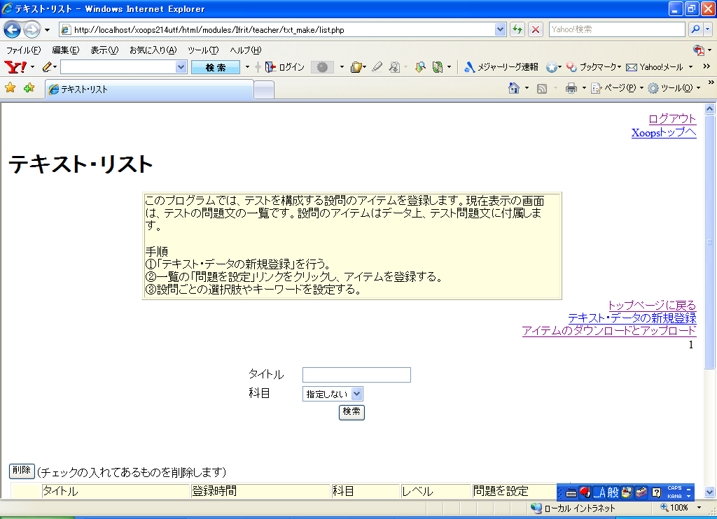
図1 テキスト一覧画面
図１のように、管理者側のテキスト一覧画面を表示します。そして、「アイテムのダウンロードとアップロード」をクリックします。すると、ダウンロードとアップロードの画面にジャンプします。

Step２ ダウンロード・アップロード画面
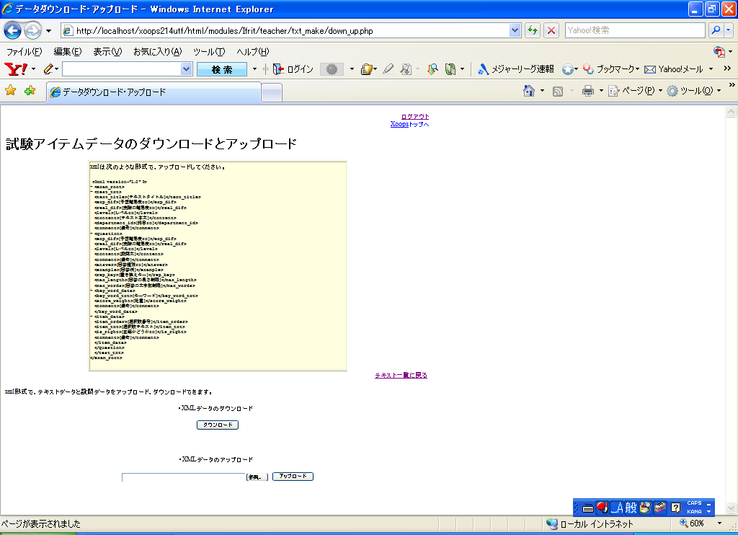
図2 ダウンロード・アップロード画面

ダウンロードとアップロードの画面では、「ダウンロード」ボタンを押すことで、アイテムデーデータをXMLファイルでダウンロード・バックアップできます。その際には以下のような形式のXMLがダウンロードされます。また、「アップロード」ボタンを押すと、ファイルの内容をDBに挿入できます。

<?xml version="1.0" ?>
<exam_root>
<test_txt>
<text_title>[テキストタイトル]</text_title>
<exp_dif>[予想難易度ID]</exp_dif>
<real_dif>[実際の難易度ID]</real_dif>
<level>[レベルID]</level>
<content>[テキスト本文]</content>
<department_id>[科目ID]</department_id>
<comment>[備考]</comment>
<question>
<exp_dif>[予想難易度ID]</exp_dif>
<real_dif>[実際の難易度ID]</real_dif>
<level>[レベルID]</level>
<content>[設問文]</content>
<comment>[備考]</comment>
<answer>[回答種別ID]</answer>
<example>[回答例]</example>
<rep_key>[置き換えキー]</rep_key>
<max_length>[回答の長さ制限]</max_length>
<max_words>[回答の文字数制限]</max_words>
<key_word_data>
<key_word_txt>[キーワード]</key_word_txt>
<score_weight>[比重]</score_weight>
<comment>[備考]</comment>
</key_word_data>
<item_data>
<item_order>[選択肢番号]</item_order>
<item_txt>[選択肢テキスト]</item_txt>
<is_right>[正解かどうかID]</is_right>
<comment>[備考]</comment>
</item_data>
</question>
</test_txt>
</exam_root>

現バージョンでは、各要素の並び順も決まっていますので、ご注意ください。

新機能２（設問解析動作）
第二の新機能を用いると、設問ごとの出題履歴や回答の傾向を見ることができます。

Step1 設問一覧画面
まずは、図3のような設問一覧画面を表示します。

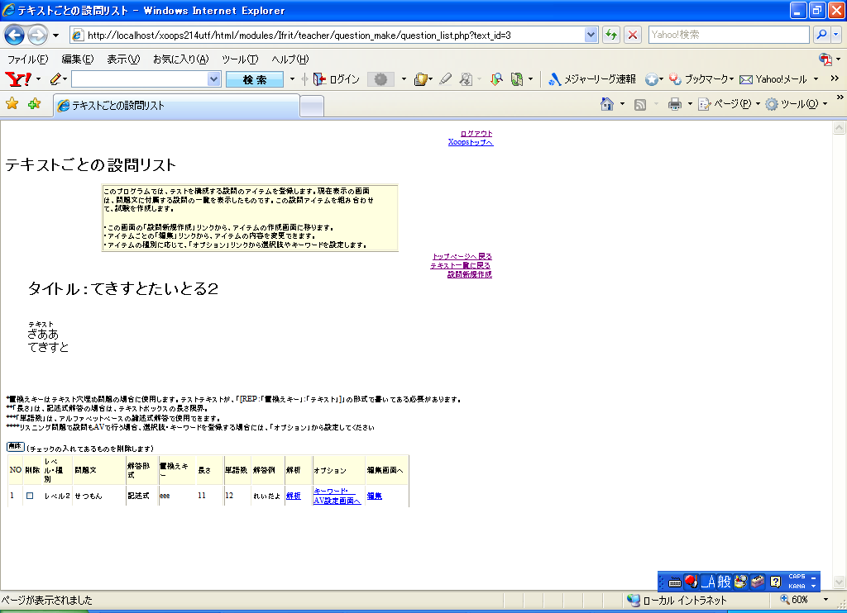
図3 設問一覧画面

設問の一覧にある「解析」のリンクをクリックすると、設問の解析画面が表示されます。

Step2 解析画面表示
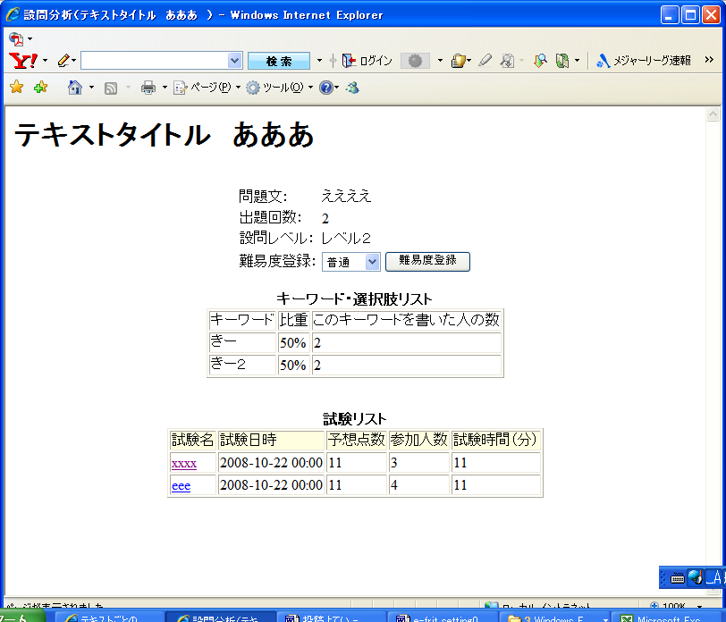
図4 解析画面

回答のキーワードが記載された延べの回数や、選択肢が選択された延べの回数が表示され、その設問が出題された試験の一覧が表示されます。

